LÀM VIỆC SÂU – KIẾN TẠO GIÁ TRỊ MỚI

**Internet phát triển mang tới những lợi ích to lớn trong việc trao đổi thông tin dễ dàng hơn. Tuy nhiên, có rất nhiều cha mẹ than phiền rằng con họ đang ở độ tuổi cấp ba trong khi bài vở nhiều mà hay bị mất tập trung do tin báo facebook, tin nhắn message,…**

Những người đi làm thường xuyên bị gián đoạn bởi tin báo zalo, chuông báo thư điện tử,… Bên cạnh đó, tính chất ‘đa nhiệm’ trong công việc ngày càng được đề cao trong môi trường lao động, điều đó đòi hỏi mỗi người cần phải vận dụng phương pháp làm việc khoa học để đạt được hiệu quả tối ưu.



Việc dịch chuyển qua lại nhiều công việc khác nhau khiến khả năng tập trung của mỗi chúng ta giảm đi. Phần lớn thời gian của mỗi người dành cho các hoạt động ‘làm việc không sâu’, từ đó làm giảm năng suất và tính hiệu quả của công việc.

“Làm việc sâu” có ý nghĩa thúc đẩy làm việc một cách thông minh, khoa học hơn thay vì chăm chỉ hơn. Kỹ năng này giúp nâng cao khả năng tập trung và có mục đích sẽ giúp cho lối mòn trong não được củng cố. Để làm chủ nhanh những thứ ‘khó xơi’ hay những việc có tính chất phức tạp, cần phải dốc sức lực, trí lực và sự tập trung trong khoảng thời gian dài mà không bị xao lãng.

Đèn bàn LED thông minh RD-RL-68.WF 12W SunLike tự tin là người trợ lý thúc đẩy và duy trì sự tập trung  trong công việc và học tập. Với sự hỗ trợ này, kỹ năng ‘làm việc sâu’ sẽ chuyển đổi dần thành một thói quen đơn giản nhưng thường xuyên.

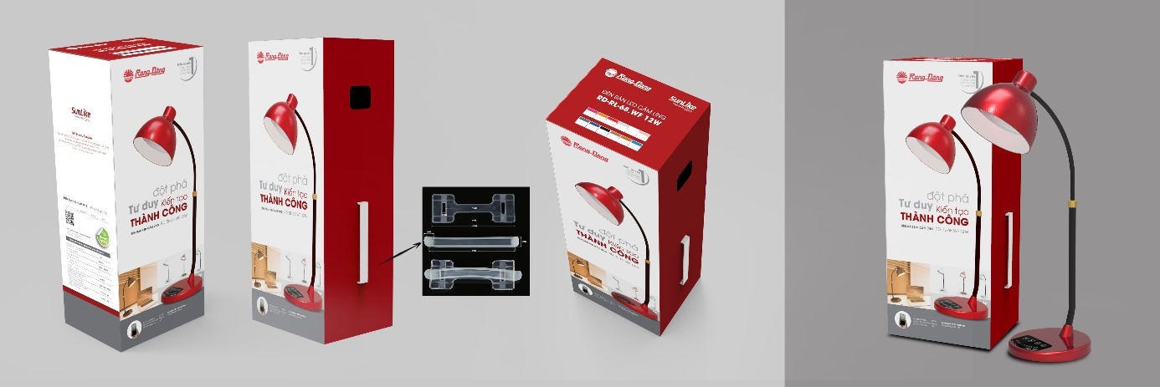

Sản phẩm có 03 tính năng ‘hiếm có’ mà bất cứ vị phụ huynh nào cũng có thể sử dụng như một ‘tuyệt chiêu’ để giúp các bạn trẻ biết cách tiết chế, biến say mê điện tử, công nghệ thành một thứ hữu ích; ngoài ra, hỗ trợ những người đi làm cân bằng được những khoảng thời gian làm việc cao độ và việc nghỉ ngơi hợp lý.

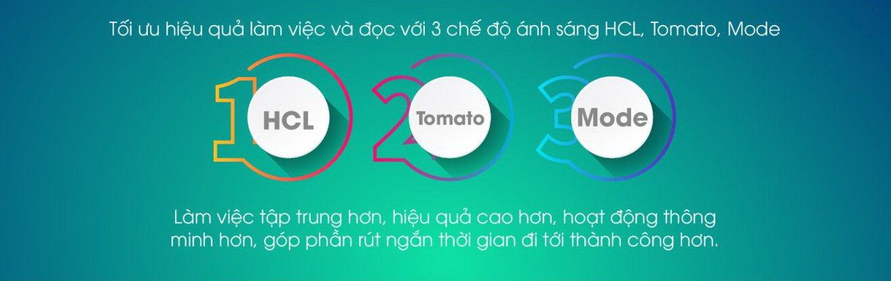

**Chế độ tập trung Tomato (Quả cà chua)**

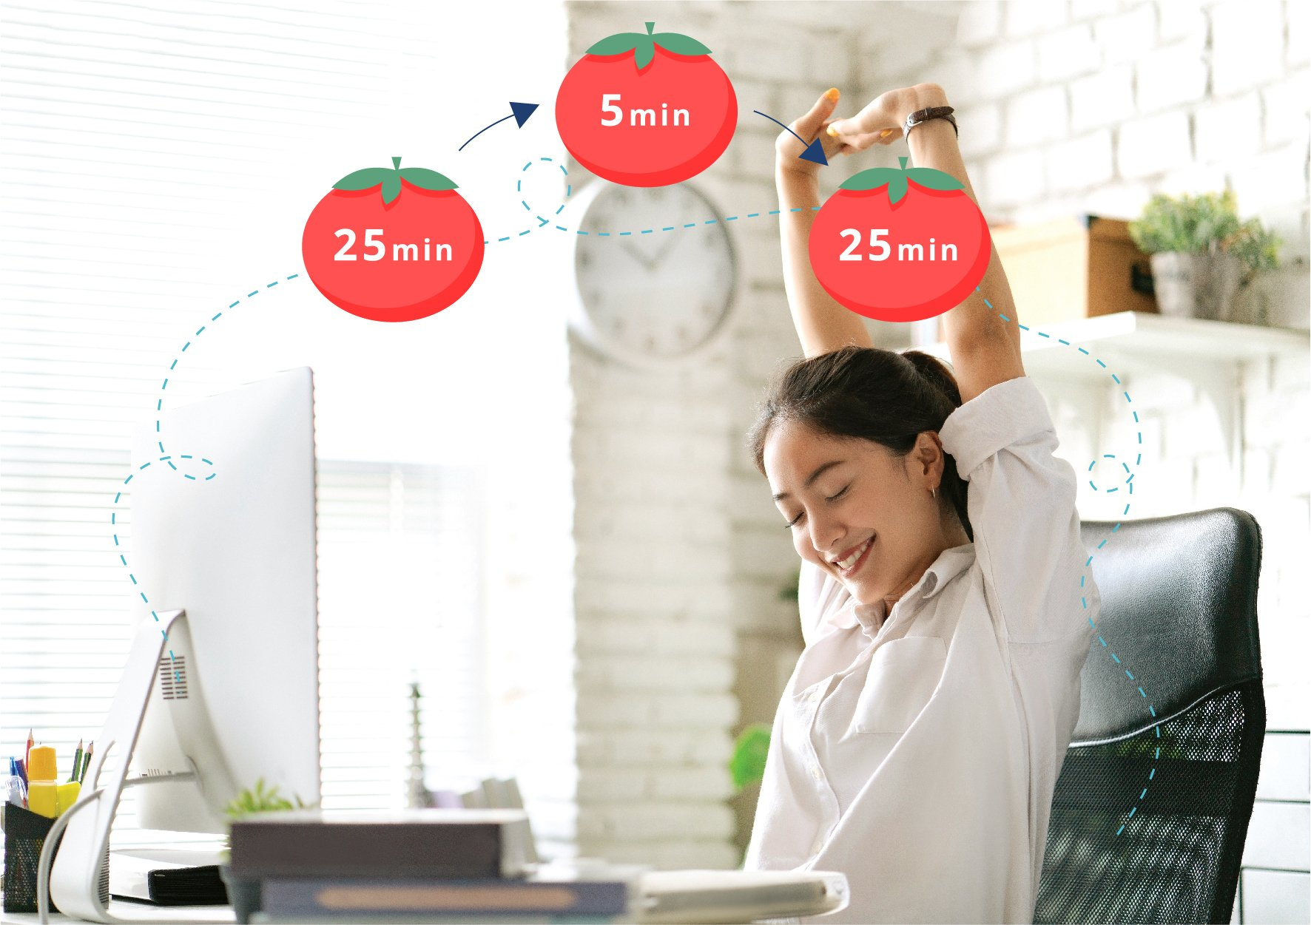

Bất cứ ai đang trong tình trạng ‘bội thực’ công việc cần được giải quyết trong thời gian ngắn thì chế độ làm việc ‘quả cà chua’ sẽ là phương pháp lý tưởng. Ánh sáng sẽ kích hoạt sự tập trung cao nhất theo chu kì làm việc trong 1 Tomato (mỗi phiên làm việc 25 phút và nghỉ ngắn 5 phút), chỉ tập trung làm 1 việc duy nhất với 100% thời gian.

**Chế độ đọc sách - làm việc HCL**

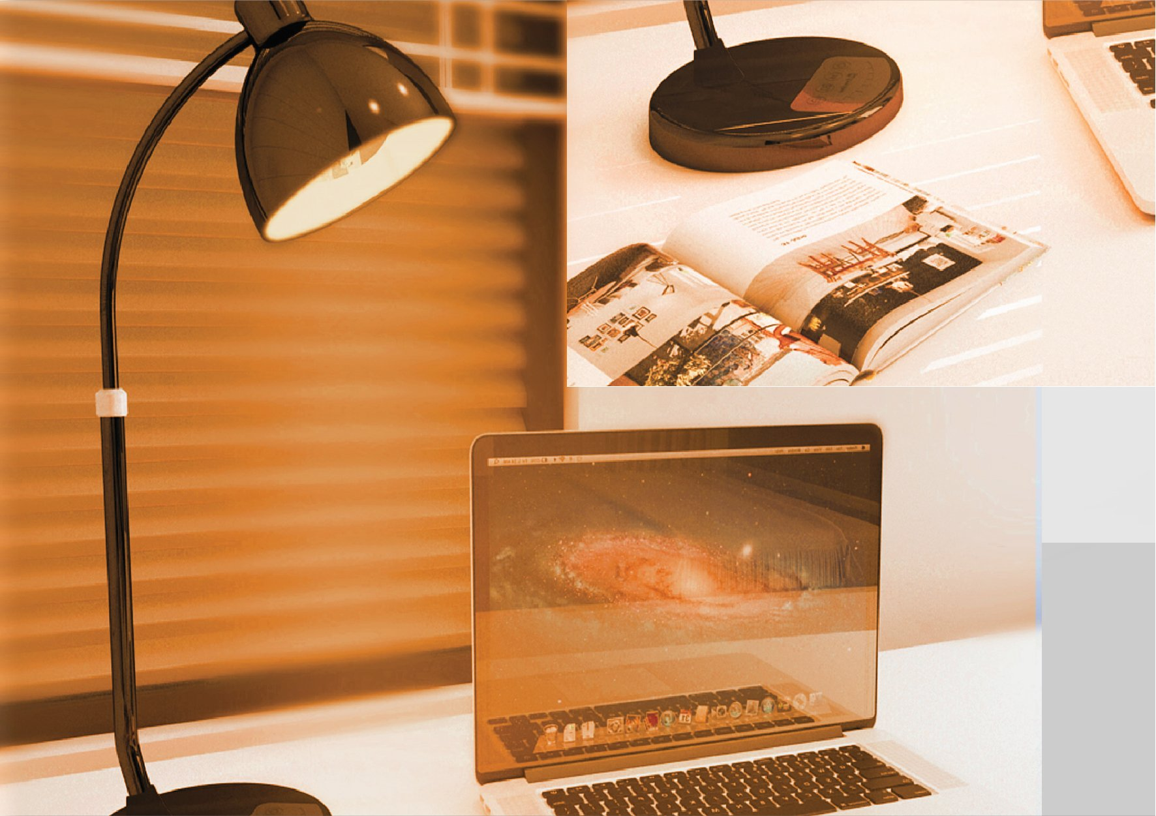

Ánh sáng sẽ tự động thay đổi theo thời gian thực trong ngày. Phổ ánh sáng của đèn tương tự ánh sáng mặt trời, nhờ đó sẽ tạo cảm giác như đang đọc sách/làm việc dưới ánh sáng tự nhiên.

**Chế độ cá nhân hóa MODE**

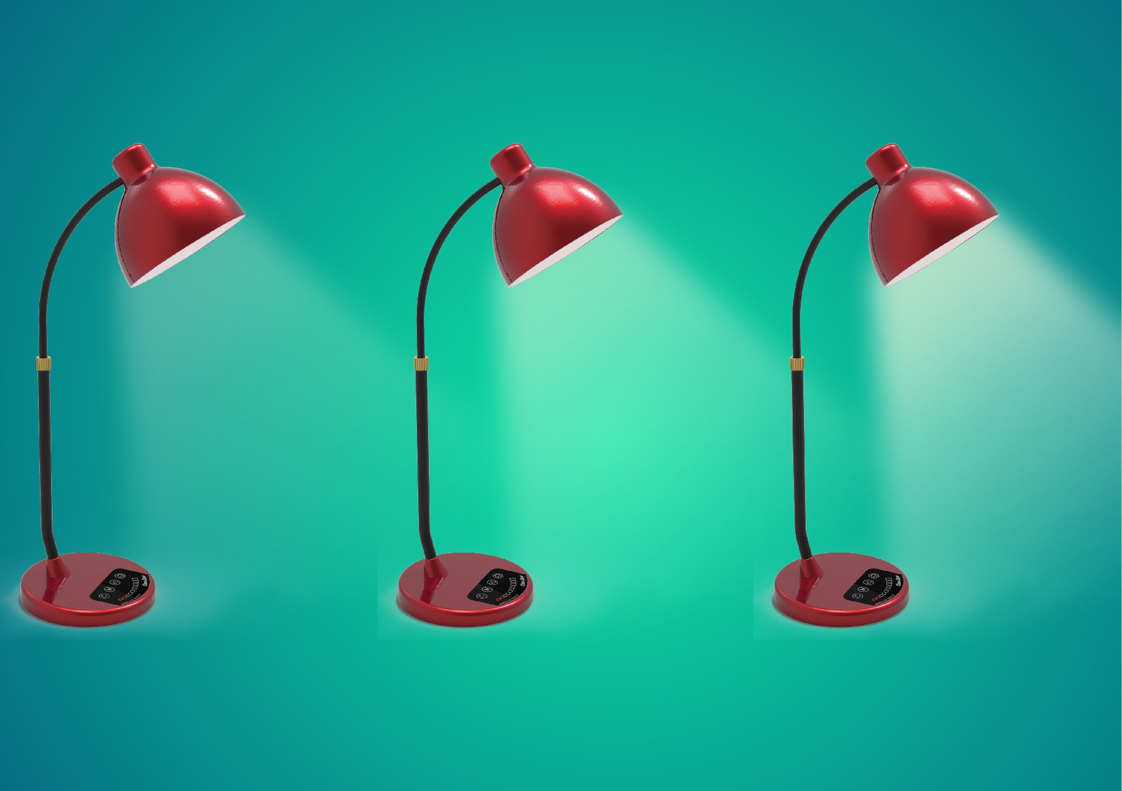

Mỗi cá nhân sẽ có một trạng thái cân bằng riêng, mong muốn được nghe, nhìn, cảm nhận theo cách mà họ thích, quen và tiện lợi nhất. Chế độ MODE sẽ đáp ứng được những yêu cầu cao hơn và mang tính cá nhân hóa cao khi cho phép người dùng điều chỉnh cường độ sáng và màu ánh sáng như mong muốn.

Bên cạnh cách thức điều chỉnh bằng nút cảm ứng trên đế đèn, bạn có thể điều khiển đèn từ xa qua Internet (tương thích hệ điều hành Android & IOS).

Đèn bàn LED SunLike 68 mang theo hơi thở của công nghệ 4.0 hướng tới mục tiêu cải thiện sự tập trung, quản lý thời gian làm việc và phát triển kỹ năng làm chủ những việc phức tạp cả về chất lượng lẫn tốc độ.

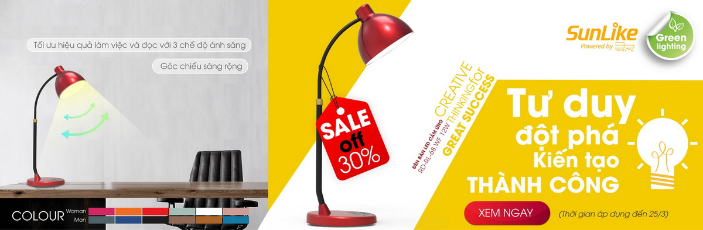

***Hãy chấm dứt ngay sự xao lãng trong học tập/ làm việc để trở thành người thông thái!***

Thông tin chi tiết về sản phẩm, xem <https://rangdong.com.vn/den-ban-led-doi-mau-pr2028.html>